广医三院网闸详细建设方案
  - 项目背景
随着广州医科大学附属第三医院的信息化发展，医院业务量增多，原有老旧且无法升级维护的网闸已经无法满足当前医院的通讯业务流量需求，同时由于维保到期，存在设备故障的安全隐患。根据国务院办公厅《关于促进“互联网+医疗健康”发展的意见》国办发[2018]26号中，在（十四）保障数据信息安全提到“2.加强医疗卫生机构、互联网医疗健康服务平台、智能医疗设备以及关键信息基础设施、数据应用服务的信息防护，定期开展信息安全隐患排查、监测和预警。”因此，亟需购置一台新的网闸，实现两个网络之间的安全、可控的数据交换，同时要求原有品牌网闸功能授权、策略配置可以平滑导入新的网闸中，为确保产品功能真实性，我司承诺三个工作日提供样机到广州医科大学附属第三医院做逐一功能验证，保障医院的业务正常运行。
  - 详细设计
（1）安全性
按照安全性原则，在对系统进行安全风险分析的基础上，明确系统的安全目标和安全需求，并采用一套完整的安全措施来防止这些安全风险，满足系统的安全需求，实现系统的安全目标。
（2）实用性
在综合考虑满足系统目前需求和今后可扩展性要求的前提下，适度控制投资规模。特别在设备选型时，在满足需求的前提下，关注性能价格比，并适度的留有余地。
（3）可扩展性
在系统设计时，既考虑当前的实际需要和承受能力，又考虑其长远发展的需要，要求系统具有高扩展性，当用户数目增加时，网络有灵活调整、扩充的手段和方法，服务器的处理能力也要能满足新的业务增长的要求，并能做到平滑过渡。
（4）便捷性
系统安装完成后，不会给涉密计算机的用户带来使用上的较大差异。在信息交互、设备、文件处理等方面，在保证涉密信息安全的基础之上，使用户的操作尽量便捷、简单。
（5）开放性
系统接口标准化，具有良好的扩展能力，数据资料、子程序的编写要充分考虑共享、兼容性和可定制性等特点，能够在后继开发中被充分利用。
  - 详细设计
    - 产品简介
产品定位
天清GAP-6000系列是启明星辰依靠多年信息安全产品研发的积累，严格遵照国家有关主管部门的设计规范要求，具有完全自主知识产权的安全隔离与信息交换系统。该产品是利用网络隔离技术的访问控制产品，处于网络边界，连接两个或多个安全等级不同的网络，主要应用于政府部门网络建设中，对重点数据提供高安全隔离的保护。政府部门的主要应用定位包括：
各政府部门对外提供各项便民服务的接口，内网数据必须部分要共享到外网。
各政府部门的不同安全域之间进行数据交换的接口。
各政府部门与业务相关的其他政府部门之间进行数据交换的接口。
国家保密局对安全隔离与信息交换类产品的应用也做了规定，规定安全隔离与信息交换系统在以下三种网络环境下应用：
不同的涉密网络之间。
同一涉密网络的不同安全域之间。
未与涉密网络连接的网络与Internet之间。
广义的应用场景定义：
两个安全等级相同或不同的网络/应用系统，需要网络隔离，但又有数据交换需求的场景。
要加强现有网络边界安全，实现网络间安全隔离的前提下进行信息交换。
工作原理
安全隔离技术的工作原理是使用带有多种控制功能的固态开关读写介质连接两个独立的主机系统，模拟人工在两个隔离网络之间的信息交换。其本质在于：两个独立主机系统之间，不存在通信的物理连接和逻辑连接，不存在依据TCP/IP协议的信息包转发，只有格式化数据块的无协议“摆渡”。 被隔离网络之间的数据传递方式采用完全的私有方式，不具备任何通用性。
安全隔离与信息交换系统两侧网络之间所有的TCP/IP连接在其主机系统上都要进行完全的应用协议还原，还原后的应用层信息根据用户的策略进行强制检查后，以格式化数据块的方式通过隔离交换矩阵进行单向交换，在另外一端的主机系统上通过自身建立的安全会话进行最终的数据通信，即实现“协议落地、内容检测”。这样，既从物理上隔离、阻断了具有潜在攻击可能的一切连接，又进行了强制内容检测，从而实现最高级别的安全。
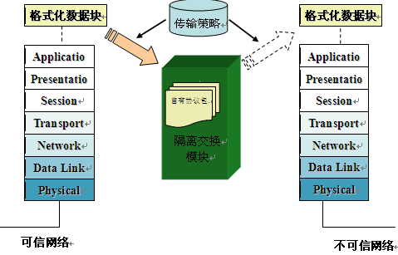
图 1天清网闸工作原理图
技术特性
安全隔离与信息交换系统架构主要由内网主机系统、外网主机系统和隔离交换矩阵三部分构成。内网主机系统与内网相连，外网主机系统与外网相连，内/外网主机系统分别负责内外网信息的获取和协议分析，隔离交换矩阵根据安全策略完成信息的安全检测，内外网络之间的安全交换。整个系统具备以下技术特性：
多网络隔离的体系结构，通过专用硬件完成两侧信息的“摆渡”。
被隔离网络之间任何时刻不产生物理连接。
内/外网主机系统之间没有网络协议逻辑连接，通过隔离交换矩阵的全部是应用层数据，也就是OSI模型的七层协议全部断开。
数据交换方式完全私有，不具备可编程性。
    - 系统架构
硬件架构
现在国内安全隔离与信息交换系统业内的硬件架构设计主要有：双主机架构、三主机架构和“2+1”架构三种，下表为三种硬件架构的简要说明和对比分析。
架构名称 | 架构组成 | 安全分析 | 安全性 | 性能
双主机架构 | 硬件由内网机、外网机和连接硬件组成，连接硬件如网线、SCSI线、USB线等 | 两主机完成协议终止和内容检查，连接硬件采用通用可编程硬件 | 低 | 高
三主机架构 | 硬件由内网机、仲裁机、外网机组成 | 内网机和外网机完成协议终止，仲裁机独立完成数据检查 | 高 | 低
“2＋1”架构 | 硬件由内网机、外网机两个主机系统和一个隔离交换矩阵组成 | 两主机完成协议终止和内容检查，隔离交换矩阵不受主机系统控制 | 高 | 高
基于安全隔离与信息交换系统要在硬件上实现接近于物理隔离的原则，就要求系统的三部分硬件必须互相独立，并且通过隔离交换硬件实现切换来确保内外网两个主机系统任何时刻不直接相连。
天清GAP-6000系列安全隔离与信息交换系统硬件架构采用“2+1”模型结构设计，即内网主机系统、外网主机系统加上隔离交换矩阵。 内外主机系统采用专有工控主板设计，性能稳定、质量可靠，隔离交换矩阵采用专有硬件交换电路设计的双通道隔离交换模块，隔离交换模块拥有完全的自主知识产权。隔离交换模块基于专有的安全隔离芯片和交换芯片，是内外网主机系统唯一的连接部件，因此内外主机系统之间不存在任何网络设备连接。其中，安全隔离芯片通过多线程并行固化处理将数据块转化为自有协议格式的数据包，交换芯片的交换子系统和开关控制子系统实现对数据的临时缓存和安全交换。
硬件架构如下图所示：
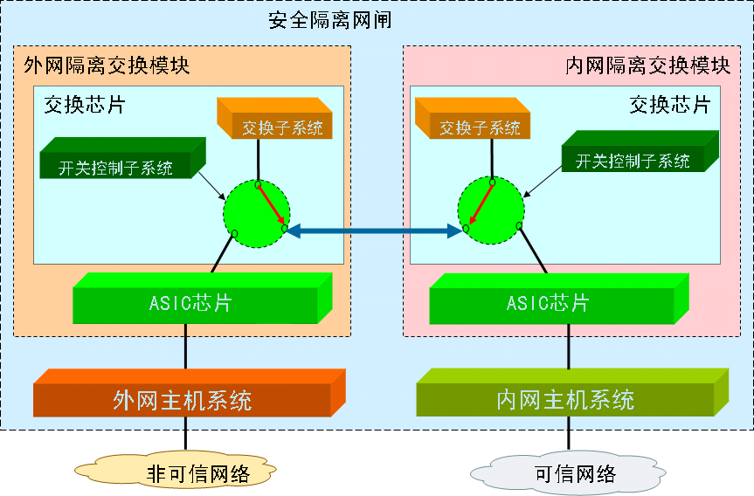
图 2天清网闸硬件架构原理图
通过交换芯片的开关控制子系统，隔离交换模块首先断开彼此之间的物理连接，分别通过安全隔离芯片连接内外网主机系统，内外网主机系统通过安全隔离芯片将数据块封装为自有协议格式写入交换芯片的交换子系统和/或通过安全隔离芯片读出交换子系统缓存将自有协议格式数据拆封为数据块，完成一次摆渡；然后隔离交换模块通过开关控制子系统断开与内外网主机系统的连接，彼此之间建立连接，自动进行协商，实现数据交换，完成二次摆渡。通过这种双摆渡技术，内外网络永远不会直接连接，由于采用专门设计的硬件隔离交换模块进行数据交换，没有任何管理接口，因此，内外网主机系统之间无法进行基于网络协议的数据交换，从而从硬件层面保证了内外网主机系统之间的安全隔离。
隔离交换模块具有独立的硬件交换控制逻辑，无OS及任何“软”控制，自主完成数据的交换，主机系统只负责把数据块传递到隔离交换模块，由隔离交换模块根据硬件控制逻辑自动完成自有协议的封装和数据交换，自动同步两侧控制逻辑，进行互斥的读写操作，同时还具有自动数据完成性校验，当发现数据错误时，自动重传，保证数据的完全正确，从而实现内外网主机系统真正的物理隔离交换
软件架构
天清GAP-6000系列安全隔离与信息交换系统通过基本模块实现关键的数据交换功能，它是内外网主机系统进行信息交换的唯一接口，其他任何功能模块都建立在基本模块之上，通过核心层驱动程序的设计和隔离交换模块高速全双工流水线设计，使得内部数据交换达到最大的性能。
其他各功能模块建立在对通信过程七层还原的基础上，以模块化设计。对常见的网络协议以独立的功能模块完成，用户可根据不同的应用需求选用，系统还提供应用层检测二次开发功能来适应特殊的用户需求。此外，系统提供基于数字认证的多种远程管理功能，功能强大的集中管理、日志审计等多种管理手段，有效的帮助用户使用和管理安全隔离与信息交换系统。
每个主机系统的软件系统架构如下图所示。
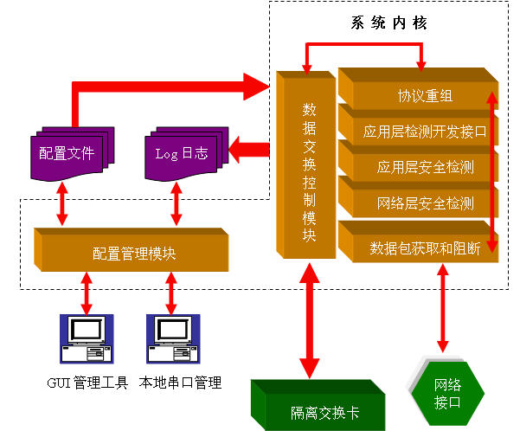

图 3天清网闸系统软件架构图
    - 产品特色
高安全的架构设计
率先提出“2＋1”系统架构，不是多主机架构或双主机架构。
安全的“2＋1”的系统架构： “内网主机”＋“交换隔离矩阵”＋“外网主机”；
内/外网主机专用的自主知识产权的操作系统VSP，固化于硬件中，防篡改；
安全的内外网独立管理机制；
高速隔离交换性能
高速的安全隔离芯片和交换芯片，有力提高交换性能；
系统内部的并行处理、线程池等技术，提高了内容检查、过滤、协议分析、病毒扫描等效率；
专家级的数据安全
智能的全文内容过滤引擎
统一安全引擎：对隔离交换报文进行全文数据还原，对用户登录、命令请求、文本系统、协议格式等实施深度检测和过滤，并支持对特定应用协议标签的检测控制；
智能黑白名单：针对文件名、命令、域名等内用进行严格控制，创建黑名单和白名单任务策略，拦截各种非法数据报文，保证数据的安全性；
安全访问控制：针对数据库和文件数据，通过访问用户身份识别，保证数据不被非法访问和传递；
分级分权管理：针对不同用户操作，系统提供了分级别管理机制， 根据最小化用户权限的原则，使不同用户管理配置不同的任务，最大程度保障用户使用的安全。
高效的病毒过滤技术
自主研发的防病毒引擎，获得网络防病毒技术专利，结合了特征值检测和启发式检测，高效过滤多种形式的病毒；
广泛的应用适用性
10多个应用模块，满足用户通用需求，10多个行业深入研究，支撑用户定制需求。
功能模块：文件同步、数据库同步、FTP访问、数据库访问、邮件传输、安全浏览、工业模块、工业采集模块、视频传输、消息传输、安全通道、定制访问等。
定制案例：电子政务、税务、军队、公安、医院等。
多网隔离：满足多种网络形式接入，比如“一对一、一对多、多对一”的网络隔离。
业内领先高可靠性
业界独有6机以上负载均衡网闸，电信级高可靠性设计，无故障运行时间5万小时以上。
领先的自身可靠性设计：电源冗余、双机热备、端口冗余、链路聚合等；
独有的动态负载均衡技术：业界独有6机以上负载均衡；
电信级可靠性设计：如防过压设计、滤波设计、 固态电容元件、整体运行管理监控等；
MTBF≥5万小时；

    - 技术优势
安全性技术优势
        - 安全的隔离硬件
天清GAP-6000系列安全隔离与信息交换系统通过专有隔离交换模块实现基于硬件的安全隔离，芯片将数据块转化为自有协议格式的数据包，交换芯片的开关控制系统使得两个网络之间没有任何的物理连接，没有任何的网络协议可以直接穿透，从而建立了一个安全可靠的安全隔离硬件体系及安全隔离区域。
        - 安全的操作系统
凭借启明在安全设备上的长期积累建立的专有抗DDoS内核的VSP（Versatile Secure Platform）通用安全平台，针对安全隔离与信息交换系统量身定制，具有极高的安全性。同时，操作系统固化于内外网主机系统的硬件中，不能被随意修改，而日志采用专门的日志服务器管理，把操作系统和日志存储系统分开，使得系统结构更加安全。
        - 应用协议内容安全
天清GAP-6000系列安全隔离与信息交换系统根据不同的应用需求，量身定制多个功能模块，满足用户的不同应用需求，主要包括：
文件交换模块：实现不同安全等级网络间文件的安全交换，支持NFS，Smbfs、FTP、SAMBA、SFTP等常用文件系统，支持更新传输、改名传输、传输后删除等多种方式，文件传输过程中，支持强制性的文件类型、文件内容（黑、白名单）等检查。
数据库传输模块（访问）：在内外网隔离环境下实现对Oracle、Sybase、SQL server、DB2、Mysql、达梦、人大金仓、Gbase、神通数据库、博阳、MongDB等多种数据库系统的安全访问和同步。
邮件传输模块：在内外网隔离环境下实现内网用户安全访问外网邮件服务器，支持电子邮件地址控制，支持邮件主题过滤、内容过滤、附件过滤。
安全浏览模块：在内外网隔离环境下保证内网用户安全浏览外网资源，支持本级认证，支持URL过滤、ActiveX、Cookie、JavaApplet等恶意代码过滤。
FTP访问模块：在内外网隔离环境下实现安全的FTP访问，支持动态建立数据通道，支持用户控制、命令控制、文件类型控制等细粒度访问控制。
TCP/UDP访问模块：在内外网隔离环境下特定TCP、UDP协议的数据交换。
其他模块：用户定制的专用应用模块。
    - 支持的应用协议有HTTPS、HTTP、FTP、SMTP、POP3、TNS、DNS、Telnet、SAMBA、NFS、IMAP、定制TCP和UDP、SNMP、SSH、RTSP、MMS、H.323、LDAP协议、IRC等协议；
    - 支持登录防爆破，登录密码超出设定次数，系统自动锁定。
    - 支持用户访问控制，管理主机与网闸间通过证书认证和用户密码才可登录，其它应用中支持用户统一身份认证，保证登录系统的用户是合法的。
    - 支持IP/MAC绑定功能，防止非授权管理及其登录系统。
    - 完善的日志审计功能。日志支持远程和本地管理，支持标准的Syslog的接入；
不同的功能模块根据各自的需求特点，在应用层实现了功能强大的过滤机制，通过对应用层内容的过滤和检测，进一步保障数据的安全。这些包括：关键字检测、黑白名单过滤、文件类型检验、用户名/口令校验、身份认证、控件过滤、脚本过滤、URL过滤、邮件属性过滤等等。系统还可以根据用户的安全需要进行二次开发，对用户数据进行深度安全检测。
        - 网络层安全
主机系统支持包过滤检测技术，支持通过源地址、目的地址、流经的物理端口、协议类型等多种元素设定过滤规则。通过对安全策略的设定，使得安全隔离与信息交换系统直接在网络层就能拒绝部分非法连接的访问。
        - 抗攻击能力
启明不断深入分析应用协议，根据协议规范和跟踪用户使用习惯形成“访问内容白名单”嵌入到主机系统中，并且融合独创的智能算法形成“智能白名单技术”对数据报文的协议格式和数据内容进行快速严格检查，通过专有算法智能比对正确协议格式和数据内容的“白名单”，从而实现对各种畸形攻击数据报文的拦截。
主机系统内置独立的启明自主研发的USE（Uniform Secure Engine）统一安全引擎，与系统紧密集成，包括包解码、规则解析及检测引擎、日志记录及报警等子模块。采用实时入侵检测机制和自动响应技术，可选择配置不同的攻击特征码并且支持攻击特征码分类，可以根据大类进行特征码选择。
        - 防IP地址盗用
为了防止IP地址被非法盗用，安全隔离与信息交换系统采用IP 与MAC 地址绑定技术校验主机的合法性。系统能够对指定接口所连接的网络中主机的IP 和MAC 地址进行绑定，防止IP 盗用，对非法IP 地址的访问系统会进行详细记录，以便管理员查看，而且系统能够通过自动探测来发现IP和MAC的对应关系，使整个配置过程简单快捷。
高性能技术优势
天清GAP-6000系列安全隔离与信息交换系统的系统吞吐量为线性处理速度的80%以上。如此高的处理能力依赖于以下技术的成功应用。
        - 并行处理技术
隔离交换模块上的安全隔离芯片采用了多线程并行处理技术，提供了多个安全通道，解决了多网接入时数据摆渡带宽瓶颈问题。
        - 协议自动处理技术
隔离交换模块上的安全隔离芯片通过硬件固化处理将数据块转化为自有协议格式的数据包，实现了协议转换时的线性处理。
        - 双摆渡传输技术
隔离交换模块上的交换芯片通过独特的开关控制系统实现双摆渡传输机制，从而实现同一时刻内外网交换卡之间或交换卡与主机系统之间的双向数据高效交换。
        - 链路聚合技术
通过主机系统的链路聚合技术可实现将两个物理链路聚合成为一个逻辑链路，从而解决了多个外网访问单一内网时主机与内网数据传输过程中的带宽瓶颈问题。
适用性技术优势
        - 灵活的多网隔离
天清GAP-6000系列安全隔离与信息交换系统在支持两网隔离的同时，为了满足多个相同安全级别的外联网络要与可信网络隔离的需求，进一步支持多网接入隔离，即可以同时接入多个外联网络，比如交警网络和多家银行网络同时互联，并且每个主机系统的网络接口之间在系统内部固化实现无法互访，具有更大的网络适用性。
        - 灵活的安装部署
系统通过在内外网主机系统上影射内外网服务器的方式，可以在不改变用户网络环境的情况下，实现设备的接入，极大地方便了设备的安装部署。
        - 可靠性技术优势
基于MRP（Multi-Layers Redundant Protocol）多重冗余协议实现多重化冗余方案，支持端口冗余、链路聚合、双机热备、负载均衡，保障了用户网络和应用的高可靠性。
        - 端口冗余
系统支持多层次的高可靠性，在单机模式下可以支持端口冗余和链路聚合，既可以提高带宽又可以保证某个线路有问题时，不影响系统的使用。
        - 双机热备
双机模式下支持虚拟IP和双机热备功能，两台安全隔离与信息交换系统网闸通过心跳检测进行互相监控，如果其中的一台出现故障（宕机、网络故障），那么另一台就顶替出现故障的网闸提供服务。
        - 动态负载均衡
系统支持多机负载均衡的功能。2~32台安全隔离与信息交换系统组成一个服务机群，通过负载均衡技术，采用高效调度算法，将外部客户请求视服务机群中各安全隔离与信息交换系统上的负载状况合理分配到某台安全隔离与信息交换系统上，籍此大幅提高获取数据的速度，解决海量并发访问问题。无需额外第三方软硬件支持。
易管理技术优势
        - 多样化的管理方式
有机结合多种管理方式，能够最大限度的满足客户不同的管理需求：
管理员分级：支持系统管理员、审计员、任务管理员等多种管理身份。
WEB方式管理：支持基于数字证书的HTTPS的Web方式管理。
命令行方式管理：支持串口命令行管理，SSH命令行管理，所有的管理功能都可以通过命令行实现。
        - 完善的日志和审计
完善的日志和审计系统是一个具有完整安全体系的安全产品中不可或缺的部分。天清GAP-6000系列安全隔离与信息交换系统提供了强大的日志和审计功能：
所有的系统事件都有相关的日志记录。日志分为多个功能分组，如系统日志、管理日志、各功能模块日志、攻击日志等等。
基本的日志审计功能可以在系统上完成，另外复杂功能也可以通过独立的日志服务器来完成。日志的审计功能包括对隔离和信息交换系统事件和网络事件的统计、查询、分析等。
        - 友好的管理界面
Web系统通过专业的人机界面设计，功能组织合理，符合直观思维。
支持全套的命令行，Web界面可以完成的功能通过命令行都可以完成，充分满足网络管理员的专业化需求。
支持配置信息的导入导出、加密备份，方便备份管理。
通过智能化的License控制实现模块管理，使用时只需激活相应License即可实现对应功能，大大减少了系统的部署时间。
核心技术优势
启明在安全隔离与信息交换系统业内开创了多网隔离技术，并首次成功采用ASIC安全芯片，从而构建了高安全性、高性能和高适应性的多网隔离硬件平台。独创的硬件架构、多网隔离技术和超强的抗攻击能力，是天清GAP-6000系列安全隔离与信息交换系统的核心技术。
        - 领先的多网隔离
通过市场的积累和技术的支持，启明在2006年首先提出并设计了多网隔离网闸，这样通过一台网闸满足用户的多端口接入，用户节约了购买成本，同时数据安全不受任何影响。产品设计中充分的考虑到了多网隔离中的数据的互相穿越问题，在产品实现过程中通过底层应用技术，保证每个网络的接入是不互相不通讯，同时上层应用程序也保证了，数据之间互相独立，互不转换。
        - 独创的硬件架构
天清GAP-6000系列安全隔离与信息交换系统硬件架构采用“2+1”模型结构设计，即内网主机系统、外网主机系统加上隔离交换矩阵。具体详见3.3.1节部分。
隔离交换模块是整体硬件架构的技术核心，采用专有安全芯片和交换芯片设计，具有如下特点：
硬件实现自有协议封装：隔离交换模块上的安全隔离芯片通过硬件固化处理将数据块转化为自有协议格式的数据包，实现了协议转换时的线性处理。
多线程并行处理技术：隔离交换模块上的安全隔离芯片采用了多线程并行处理技术，解决了多网接入时数据摆渡带宽瓶颈问题。
独立控制逻辑：隔离交换模块具有独立控制逻辑，无操作系统，不受任何软系统控制，数据交换不受任何外部信号和指令控制，完全基于硬件进行安全交换。
双摆渡传输技术： 隔离交换模块上的交换芯片通过独特的开关控制系统实现双摆渡传输机制，隔离交换模块自动进行协商，从而实现同一时刻内外网交换卡之间或交换卡与主机系统之间的双向数据高效交换。
硬件自动协商：隔离交换模块的开关控制系统按照分时轮询机制实现对连接的自动、高效的控制，内外网两交换卡之间协商实现时钟同步，进一步实现开关同步，避免了信号死锁。
可靠传输控制：自有协议支持CRC校验以保证隔离交换模块之间数据的可靠传输，系统自动进行CRC校验，当出现CRC校验错时，系统支持数据重传，真正实现服务器级可靠性。
        - 超强的抗攻击能力
内外主机采用启明自主知识产品的安全通用平台VSP，安全通用平台具备入侵检测和抗DDoS/DOS能力，可以有效的防范病毒和黑客攻击。

    - 典型应用
数据同步
        - 数据库同步
数据库同步功能，支持Oracle、SQLServer 、DB2、Sybase等主流数据间的同种或异种数据库增量、全表同步，具体部署结构如下：
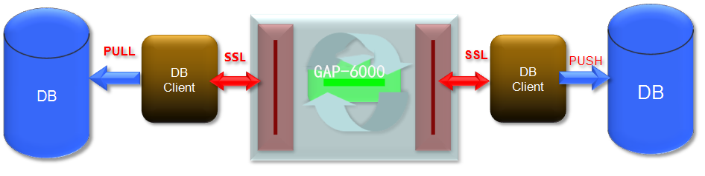
图 4天清网闸数据库同步功能示意图
天清网闸部署于信任网络业务系统数据库与非信任网络业务系统数据库之间，专用DB Client根据策略主动到源DB中抓取变化数据，然后通过加密协议将数据发送至天清网闸设备，天清网闸设备将数据摆渡至接收端专用DB Client，接收端专用DB Client将数据最终推送到目标DB。
数据库同步功能采用事前防范、事中报警、事后追踪的技术理念，确保数据在同步过程中的数据类型匹配、数据冲突检测以及数据容错控制，确保用户数据在传输过程中，在断电、网络中断、业务中断等多种繁杂情况下，用户数据不丢失。数据在整个传输过程中可审、可查、可追溯。
        - 文件同步
文件同步功能采用格式检查、内容过滤、病毒检测、时间控制等多种安全策略实现安全、可控的数据交换。支持有客户端和无客户端两种部署方式，支持Windows、Lniux等多种系统平台，支持一源多目的、多源一目的、多源多目的等多种应用环境，文件同步应用部署如下：
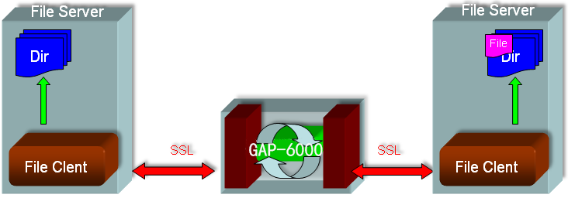
图 5天清网闸文件同步功能示意图
文件同步功能采用系统监控方式，可实时监控文件的OPEN、CLOSE状态，第一时间捕获变化的文件。系统采用多线程、异步工作方式，极大提高文件同步的性能。
天清网闸文件同步应用时，部署于信任网络与非信任网络文件服务器之间，使用专用客户端时，专用基金客户端部署于文件服务器，实时监控文件的增量变化，获取数据后将数据加密传输至天清网闸设备，网闸将数据摆渡至接收端专用File Clent，FileClent将数据写入目标File Server。
代理访问
天清网闸根据用户应用的特点，提供专用代理服务模块，除支持FTP、HTTP/HTTPS、SMTP、POP3等多种常规应用协议外，还可根据用户需求提供私有协议代理功能开发。天清网闸代理功能应用部署如下：
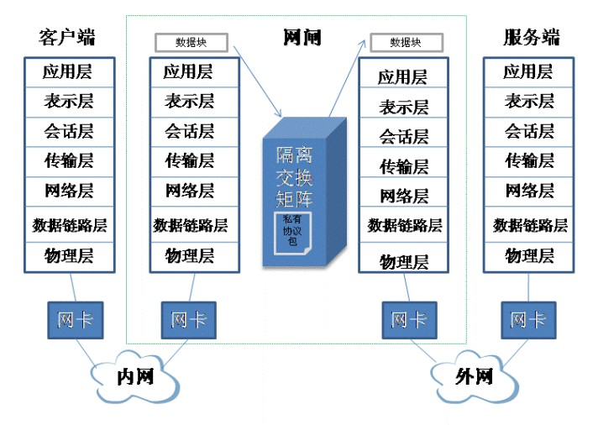
图 6天清网闸代理访问功能示意图
当用户使用代理访问模块时，如启用FTP传输模块，网闸立刻开启FTP代理服务功能。下面以用户的FTP访问流程为例进行说明：
- 建立连接
用户在客户端输入网闸内网口IP地址（普通代理）和用户名密码，网闸接到数据包后根据配置策略进行访问控制，网闸内网主机首先在网络层和传输层对用户的源IP及目标IP和端口进行合规性检查，合规则进行数据还原，非合规则丢弃该包并向用户返回提示信息；然后数据还原至应用层，网闸内网主机按照FTP协议格式进行协议解析，对访问的用户名进行合规检查，合规则进行下一步操作，非合规则丢弃该包并向用户返回提示信息；最后网闸内网主机将数据按照私有协议进行数据封装，通过隔离交换部件摆渡到外网主机，外网主机按FTP协议进行还原，将请求发送到服务器，根据TCP/IP协议三次握手建立连接；
- 请求数据
用户从服务器下载数据，如输入mget a.doc，网闸内网主机收到数据包后进行协议解析，根据用户策略进行操作行为（命令）控制，检查用户是否具有下载（上传）的权限，如是否禁止了GET命令，如果合规，则将数据进行私有协议封装，安全摆渡至外网主机，外网主机进协议还原，将请求转发至目标服务器；否则丢弃该数据包并向用户返回提示信息；
- 返回数据
目标服务器返回数据，网闸外网主机接收到数据包，进行协议解析，内容过滤等操作，如进行文件格式检查、文件大小控制等，合规则进行下一步操作，否则向用户返回提示信息；最后将合规数据按照私有协议进行封装，通过隔离交换部件将私有协议数据包安全摆渡至内网主机；内网主机对合规数据进行FTP协议还原，将数据返回至客户端；
天清网闸通过接入访问控制、操作行为（协议命令）控制、内容过滤等三层“过滤网”，实现合法的终端、合法的用户访问指定的服务，通过指定的规则传输合规的内容，配合天清网闸的隔离交换部件，实现内外网安全隔离的同时，保证数据的安全摆渡。

  - 实施方案
    - 安装前准备工作
天清安全隔离与信息交换系统的所有设备都必须在室内使用，为保证设备正常工作和延长使用寿命，安装环境必须满足如下要求。
温度/湿度要求
天清安全隔离与信息交换系统对空气温度、湿度的要求见下表。
温度 | 相对湿度
0~40℃ | 5%~95%（非凝露）
- 机房温度/湿度表
洁净度要求
天清安全隔离与信息交换系统对空气灰尘浓度的要求见下表。
机械活性物质 | 单位 | 含量
灰尘粒子 | 粒/m³ | ≤3×10⁴ （3天内桌面无可见灰尘）
注：灰尘粒子：直径≥5μm
- 机房空气灰尘浓度表
防静电要求
为防止静电损伤，应做到：
设备良好接地。
室内防尘。
保持适当的温度、湿度条件。
接触电路板时，应戴防静电手腕，穿防静电工作服。
将拆卸下的电路板面朝上放置在抗静电的工作台上或放入防静电袋中。
当观察或转移拆卸了的电路板时，请用手接触电路板的外边缘，避免用手直接触摸电路板上的元器件。
电磁环境要求
天清安全隔离与信息交换系统使用中可能的干扰源，无论是来自设备或应用系统外部，还是来自内部，都是以电容耦合、电感耦合、电磁波辐射、公共阻抗（包括接地系统）耦合的传导方式对设备产生影响，因此为达到抗干扰的要求，应做到：
对供电系统采取有效的防电网干扰措施。
设备工作地最好不要与电力设备的接地装置或防雷接地装置合用，并尽可
能相距远一些。
远离强功率无线电发射台、雷达发射台和高频大电流设备。
必要时采取电磁屏蔽的方法。
检查安装台
天清安全隔离与信息交换系统的设备在安装前要保证如下条件：
确认设备的入风口和通风口处都留有空间，以利用机箱散热。
确认安装台自身有良好的通风散热系统。
确认安装台足够牢固，能够支撑使用设备的的重量。
确认安装台良好接地。
安全注意事项
在使用天清安全隔离与信息交换系统时，请注意以下安全事项：
请将设备放置在远离潮湿和热源的地方。
请确认设备的正确接地。
请用户在安装维护过程中使用防静电手腕。
请不要带电插拔电源线。
注意激光使用安全，不要用眼睛直视激光器的发射口或与其连接的光纤连接器。
建议使用不间断电源。
安装工具、电缆和设备
天清安全隔离与信息交换系统的设备附带有电源电缆、串口电缆、网线。请安装前准备好以下安装工具：
终端：配置终端，可以是普通PC机。
工具：十字螺丝刀和防静电护腕。
电缆：电源电缆、串口电缆、网线。
    - 安装过程
设备安装前检查
天清安全隔离与信息交换系统设备的一个螺丝上封有白底黑字的防拆易碎标签，售后部门对设备维修前，要求所维修设备的防拆标签完好。用户如果需要自行打开机箱，请先与客服人员联系，未经允许的擅自拆机将会失去保修服务。用户在拆开包装箱后请检查防拆标签是否完好，如有问题请及时与客服人员联系。
安装设备到指定位置
天清安全隔离与信息交换系统可以直接放置在工作台上，也可佩挂耳安装于19英寸标准机柜上。
根据安装位置的不同分为两种情况：
直接安装在工作台上；
安装在机柜上。
        - 将设备安装到工作台上
用户可以直接将设备放置在干净的工作台上。操作中需要注意如下事项：
保证工作台的平稳与良好接地。
设备四周至少留出10cm的散热空间。
不要在设备上放置重物，以免压坏设备和影响散热效果。
        - 将设备安装到机柜上
天清安全隔离与信息交换系统可以安装到19英寸的标准机柜上，安装前必须确定设备已断电，并且机柜接地良好、放置平稳。
安装过程
第一步：用螺钉将固定挂耳固定在设备前面板或者后面板两侧。
第二步：将设备放置在机柜的一个托盘上；在没有托盘的机柜上，请使用后挂耳。根据实际情况，沿机柜导槽移动设置至合适位置。
第三步：用满足机柜安装尺寸要求的盘头螺钉将设备通过固定挂耳固定在机柜上，请保证位置水平并牢固。
连接地线
将设备固定好位置后，必须保证接地良好。天清安全隔离与信息交换系统提供单独的接地保护螺丝，请用一根保护地电缆与机箱的接地螺丝连接起来。
连接电源线
天清安全隔离与信息交换系统提供的电源方式均为交流电。请用户使用有接地点接头的单相三线交流电源插座，天清安全隔离与信息交换系统随机附带电源线。电源的接地点要可靠接地，一般的建筑单位在施工布线时，已经将本楼供电系统的电源接地点埋地。连接设备交流电源线前，用户需要确认本楼电源地是否已经接好。
交流电源线连接步骤如下：
确认接地线缆已经可靠连接。
确认设备电源开关处于OFF状态。
将设备的一条或两条电源线与电源可靠连接。
把设备的电源开关拨到ON状态。
检查设备面板电源指示灯是否变亮。灯亮则表示电源连接正确。
连接以太网电缆或光纤
天清安全隔离与信息交换系统提供10/100/1000M自适应电口、1000M 和10000M SFP光接口。电口使用交叉网线或直连网线连接以太网,SFP接口使用光收发一体的SFP光接口模块，当使用光接口模块时，采用单模或多模光纤连接以太网。所有的光模块均支持热插拔。
在使用光纤连接时，请注意如下事项：
不允许过度弯折光纤，其曲率半径应不小于10cm。
保证接口的Tx与Rx端连接正确。
保证光纤端面处的清洁度。
连接配置电缆
天清安全隔离与信息交换系统提供两个串口（CONSOLE），用户可以通过串口完成对系统的基础配置。配置电缆线为一根8芯屏蔽电缆，一端为DB9，插入配置终端的COM口；一端为RJ45，插入设备的串口。
通过终端配置设备时，配置口电缆的连接步骤如下：
第一步：选择配置终端
配置终端可以是标准的具有RS232串口的字符终端，也可以是一台普通的PC机，更常用的是后者。
第二步：连接电缆
关闭设备、配置终端的电源，通过配置电缆将配置终端的COM口与启明星辰设备的串口相连。经安全检查后加电，正常情况下将在配置终端上显示设备启动信息。
安装完成后的检查
设备安装过程中，每次加电前均要进行安装检查，检查事项如下：
检查设备周围是否留有足够的散热空间，工作台是否稳固。
检查所接电源是否符合使用要求。
检查设备的保护地线是否连接正确。
检查设备与配置终端等其他设备的连接关系是否正确。
若安装于标准机柜中，检查机柜是否平稳；若安装于工作平台，检查工作平台是否洁净、平稳。
    - 启动和配置
设备部署和连接完成后，需要对系统进行基本的配置。本章以配置终端为PC为例，介绍天清安全隔离与信息交换系统的启动与基本配置。
搭建Console的环境
初次使用天清安全隔离与信息交换系统时，需要首先搭建配置口（CONSOLE）的配置环境，对天清安全隔离与信息交换系统基本的配置，例如配置IP地址等。
第一步：连接设备到配置终端
用配件盒中的串口线一端连接启明星辰设备，另一段连接一台计算机的COM接口。
第二步：打开配置终端，建立新的连接
在计算机上运行终端仿真程序（Windows 7/Windows 10/Windows 11等得超级终端）建立与设备的连接。选择正确连接的COM口，端口配置参数为：波特率115200，数据位8，奇偶校验无，停止位1，数据流控制无，如图4-1所示。
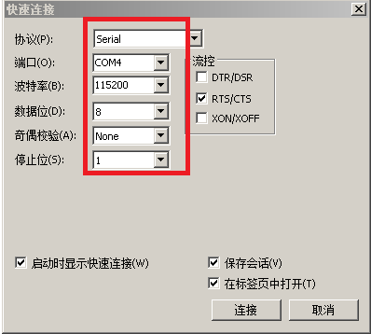
图4-1 终端配置参数
第三步：天清安全隔离与信息交换系统设备上电后，设备会进行自检并加载运行系统。如果系统启动成功，会出现登录提示“Netgap login:”，在提示后输入默认管理员名称“administrator”并敲回车键，界面出现密码提示“password：”，输入默认密码“Man123@456”并敲回车键，此时用户便成功登录并且进入到简单图形交互配置界面。
搭建WebUI的配置环境
（1）选用管理主机。要求具有以太网口和光驱，操作系统应为Windows 7/10/11，管理主机浏览器应为IE 11.0以上；
（2）用户PC管理机地址设置为（10.0.0.200/24），在管理主机ping 10.0.0.1，验证管理主机与安全隔离与信息交换系统是否已经连通，如不能连通，检查管理主机的IP(10.0.0.200/24)是否设置在与安全隔离与信息交换系统管理接口相连的网络接口上；
（3）在PC管理机上启动Internet IE浏览器（建议为11.0以上版本），本手册以IE 浏览器 11.0版本为例，导入管理员证书，将光盘中的管理员证书导入浏览器中,选择并确认导入的管理员证书；
（4）安全隔离与信息交换系统分为内网web界面管理和外网web界面管理：
（5）内网默认管理地址为：https://10.0.0.1:8889/
（6）外网默认管理地址为：https://10.0.0.2:8889/
（7）默认管理用户名： administrator（都是小写字母）
（8）默认管理用户名密码：Man123@456
（9）连接安全隔离与信息交换系统，重新启动IE 浏览器，在地址栏中输入https://10.0.0.1:8899或https://10.0.0.2:8889，点击“确定”进入安全隔离与信息交换系统的管理配置菜单界面.
基本配置
在对天清安全隔离与信息交换系统进行配置前，用户首先需要明确系统的功能及合适的部署方式，然后根据设备所处的位置、网络管理的需求及网络安全性设计要求进行合理的拓扑设计、正确的系统配置。基本配置可能设计以下方面：
配置管理口IP地址。
配置网络口地址。
配置静态路由。
    - 软件维护
天清安全隔离与信息交换系统的管理文件主要有这三类：版本软件包、诊断信息、诊断工具。软件维护也是针对这三类文件，包括版本软件包的升级、问题反馈、诊断工具更新。
天清安全隔离与信息交换系统具备系统升级功能。对于厂家的提供的升级包（升级包后缀名一般为.pkg），通过web下发，可以进行系统升级。
进入系统管理>系统维护>升级页面，如图5-1所示。
为保证系统正常运行，请在专业技术人员指导下更新升级包。
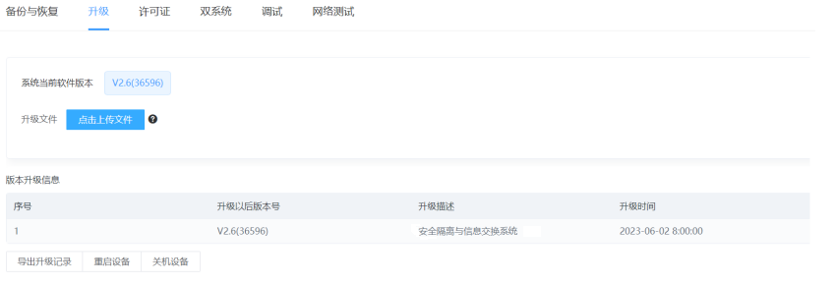

图5.1 升级页面
升级包：选择需要的升级包，直接点击【点击上传文件】进行升级。
版本日志信息：可以查看之前的升级信息和升级时间。
    - 常见问题处理
电源系统故障
电源系统正常运行时，电源指示灯应该保持绿色常亮；电源指示灯不亮或闪亮时，请进行如下检查：
设备电源开关是否打开。
设备供电电源开关是否打开。
设备电源线是否连接正确。
设备供电电源与所要求的电源是否匹配。
配置系统故障
天清安全隔离与信息交换系统上电后，如果系统运行正常，将在配置终端显示启动信息；如果配置系统出现故障，配置终端可能无显示或者显示乱码。
如果配置终端无显示信息时，请做如下检查：
电源系统是否正常。
配置串口（CONSOLE）电缆是否正确连接。
终端配置参数是否正确。
如果配置终端显示乱码信息时，请确认终端的参数配置：波特率为115200，数据位为8，奇偶校验为无，停止位为1，流量控制为无。如果参数设置与上不符，请重新配置。
    - 典型部署
为了适应不同类型的用户的网络环境，常见的五种部署环境如下：
典型部署一：文件交换
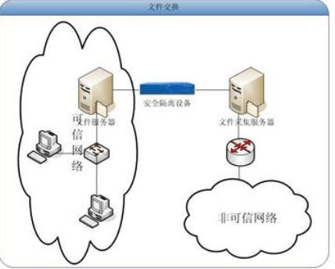
典型部署二：数据库同步
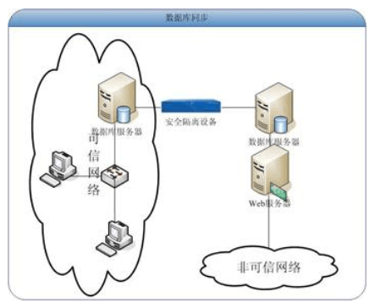
典型部署三：访问Internet
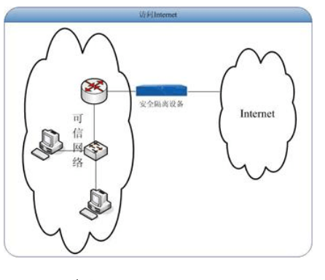
典型部署四：信息发布
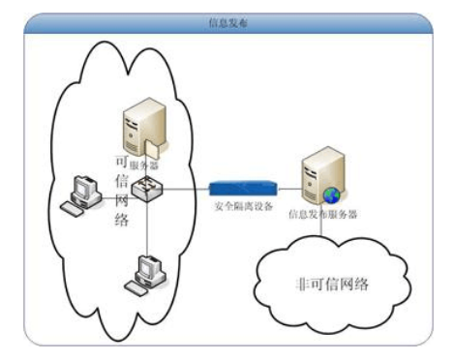
典型部署五：重点服务器保护
